Zuurkool uit de Elzas
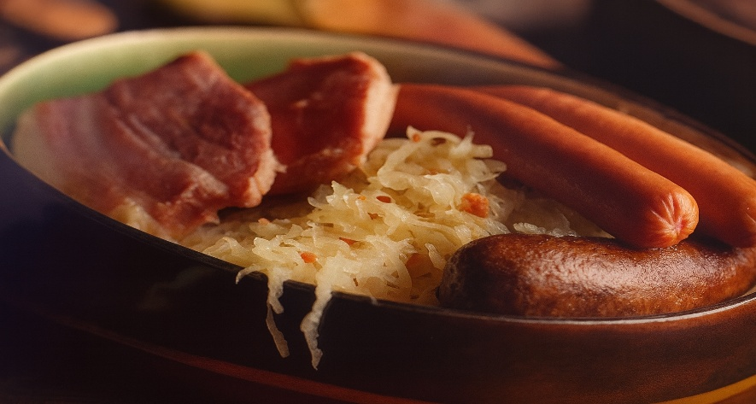

Ingrediënten: 4 personen
1 stuk zuurkoolspek (250 g) 4 saucijsjes
2 kleine uien 750 g gekruide zuurkool
2 laurierblaadjes 1 groot glas droge witte wijn
4 Frankfurter knakworsten mosterd

Bereiden:

Kook het spek in een passend pannetje volgens de aanwijzingen op de verpakking (30 minuten), giet af en laat iets afkoelen. Bak de saucijsjes in de hete boter rondom bruin en neem ze uit de pan. Snipper de ui grof en laat in het braadvet van de worstjes glazig fruiten.
Verwarm de oven voor op 180°C. Vet een grote ovenschaal in met boter. Maak de zuurkool met twee vorken los in de schaal en schep er de gefruite ui, de laurierblaadjes en wat zout en peper door. Giet de wijn over de zuurkool. Leg het spek en de gebakken saucijsjes tussen de zuurkool. Dek de schaal af met een deksel of aluminiumfolie en zet 45 minuten in de voorverwarmde oven. Verwarm tegen het einde van de oventijd de Frankfurters volgens de aanwijzingen op pot of blik. Schep de zuurkool uit de oven goed door en verwijder de laurierblaadjes. Snijd het spek in plakken en leg ze met de saucijsjes en de Frankfurters op de zuurkool. Serveer met aardappelpuree of gekookte aardappelen en zet de mosterd en eventueel een kommetje gesmolten boter op tafel.

